Anexo 2.1 — Mockups y Flujos (ComparaYa)

*Versión 0.2 · Fecha: 2025-09-17 · Autores: Equipo ComparaYa*

# 1. Objetivo y Alcance

Definir la experiencia de usuario (UX) y la interfaz (UI) de ComparaYa, incluyendo flujos clave, wireframes de referencia y especificaciones de componentes que servirán como base para diseño visual, desarrollo frontend y validación funcional.

# 2. Principios UI/UX y Lineamientos

• Claridad y minimalismo — priorizar lectura de datos y comparaciones.  
• Consistencia — patrones reutilizables y estados coherentes.  
• Accesibilidad — contraste AA, foco visible, navegación con teclado.  
• Mobile-first — diseño responsivo desde 360 px en adelante.  
• Rendimiento — reducir llamadas innecesarias y manejar estados de carga.

# 3. Mapa de Navegación (Site Map)

Home → Dashboards → Detalle de producto → Comparador  
Acerca / Metodología de datos / Contacto  
(Insertar diagrama o imagen: assets/ux/sitemap_comparaya.png)

# 4. Personas

| Persona | Objetivos | Motivaciones | Dolores | Tareas clave |
| --- | --- | --- | --- | --- |
| Consumidor | Comparar precios rápido | Ahorrar y planificar compras | Datos dispersos y poco claros | Buscar producto, aplicar filtros, ver precio promedio |
| Mayorista | Analizar tendencias por región | Planificar compra/venta | Falta de series consolidadas | Ver histórico, exportar tabla, comparar 2 productos |
| Investigador | Obtener series limpias | Estudios/indicadores | Calidad/consistencia variable | Descargar datos, validar cobertura temporal |

# 5. Historias de Usuario (con criterios de aceptación)

## HU-01: Ver dashboard de un producto

**Dado** que estoy en /dashboard  
**Cuando** selecciono un producto, región, unidad y período  
**Entonces** veo el gráfico de la serie y una tabla con los datos filtrados en < 2 s.

## HU-02: Comparar dos productos

**Dado** que estoy en /comparar  
**Cuando** selecciono Producto A y Producto B con filtros comunes  
**Entonces** veo dos series superpuestas y una tabla comparativa con diferencia absoluta y %.

## HU-03: Manejo de estados vacíos

**Dado** que aplico filtros sin resultados  
**Cuando** el sistema no encuentra datos  
**Entonces** veo un mensaje claro con sugerencias para ajustar filtros.

## HU-04: Error de API

**Dado** que la API responde con error  
**Cuando** intento cargar el dashboard  
**Entonces** veo un mensaje de error y un botón para reintentar.

# 6. Flujos de Usuario

## 6.1 Flujo — Dashboard de Precios

1) Ingreso a /dashboard → 2) Autocomplete de producto → 3) Selección de región/unidad/período → 4) Clic en Aplicar → 5) Loading (skeleton) → 6) Render gráfico (línea por defecto) + KPIs + tabla → 7) Ajustes de filtros (persisten) → 8) (Opcional) exportación/compartir.

## 6.2 Flujo — Comparador de Productos

1) Ingreso a /comparar → 2) Selección Producto A y B → 3) Filtros comunes → 4) Clic en Aplicar → 5) Loading → 6) Render dos series superpuestas + panel de diferencias → 7) Tabla comparativa → 8) Ajustes de filtros sincronizados.

## 6.3 Estados Vacíos y Errores

| Caso | Disparador | Mensaje/UI | Acción |
| --- | --- | --- | --- |
| Sin resultados | Filtros sin datos | “No encontramos datos para estos filtros” | Botón Limpiar / Sugerir ampliar período |
| Error API | HTTP 5xx/timeout | “Ha ocurrido un error. Intenta nuevamente” | Botón Reintentar + enlace a estado |
| Cargando | Consulta en curso | Skeletons/loader | Cancelar (opcional) |

# 7. Wireframes (Baja Fidelidad)

• Home — hero + buscador de producto.  
• Dashboard — header, filtros (columna/toolbar), KPIs, gráfico, tabla.  
• Comparador — selects Producto A/B (chips), gráfico doble, panel diferencias, tabla.  
(Insertar imágenes: assets/ux/wf_home.png, wf_dashboard.png, wf_comparador.png).

# 8. Mockups Hi‑Fi (referencia)

Enlace Figma (reemplazar): https://figma.com/file/ID_EJEMPLO  
Exportar PNG/SVG de vistas clave e insertarlas en este documento.

# 9. Inventario de Componentes y Especificaciones

• Autocomplete de productos: mínimo 2 letras, debounce 300 ms, muestra nombre + unidad principal.  
• Select Región: multiselección, badges removibles.  
• Select Unidad: mapea a la unidad base si procede (ver Diccionario de Datos).  
• Date Range: presets (últ. 3m/6m/12m) + rango personalizado.  
• KPI Cards: promedio, variación %, min/máx del período.  
• Gráfico Temporal: línea por defecto; leyenda clickeable; tooltip {fecha, valor, unidad, región}.  
• Tabla: paginación (50 filas), ordenamiento por columna, exportación (futuro).

# 10. Reglas de Datos y Formato

• Moneda: CLP, separador miles punto y decimales coma (ej.: $ 1.234,56).  
• Redondeo: únicamente visual en UI; la API entrega precisión original.  
• Valores faltantes: se muestran como “—” y no interrumpen la serie.  
• Granularidad: semanal/mensual según dataset; se indica en tooltip/leyenda.  
• Zona horaria: America/Santiago para fechas mostradas.

# 11. Accesibilidad (WCAG AA)

• Contraste ≥ 4.5:1.  
• Navegación por teclado (Tab/Shift+Tab), foco visible.  
• Roles/labels ARIA en formularios y gráficos.  
• Descripción textual breve para cada gráfico (resumen numérico).

# 12. Criterios de Aceptación por Pantalla

• Dashboard: filtros sincronizados con gráfico/tabla; estados vacíos; tiempo de respuesta < 2 s.  
• Comparador: dos series visibles y sincronizadas; diferencias calculadas; manejo de estado sin datos.  
• Mobile: funcional desde 360 px; no overflow horizontal; controles accesibles con pulgar.

# 13. Métricas de Éxito (UX)

• Tiempo a primer insight (TTFI) en dashboard < 10 s.  
• Tasa de éxito en comparación (completar flujo sin error) > 95%.  
• Errores de API visibles con recuperación (reintento) < 1% de sesiones.

# 14. Entregables y Artefactos

• Wireframes PNG: assets/ux/wf_*.png  
• Mockups Hi‑Fi: enlace Figma + exportados.  
• Tokens de diseño (opcional): docs/ui/tokens_design.json

# 15. Trazabilidad (ERS)

Este anexo cubre y detalla RF01, RF02, RF03, RF06, RF07, RF08, RF09 y RNF07–RNF10 del ERS.

## 7.1 Home (Desktop) — Hero y KPIs

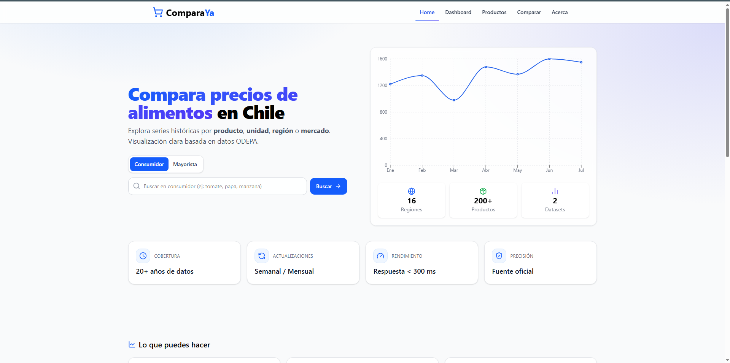

*Figura 2.1-1: Home — Hero con buscador, tabs (Consumidor/Mayorista), gráfico resumen y KPIs.*

## 7.2 Home (Desktop) — Lo que puedes hacer

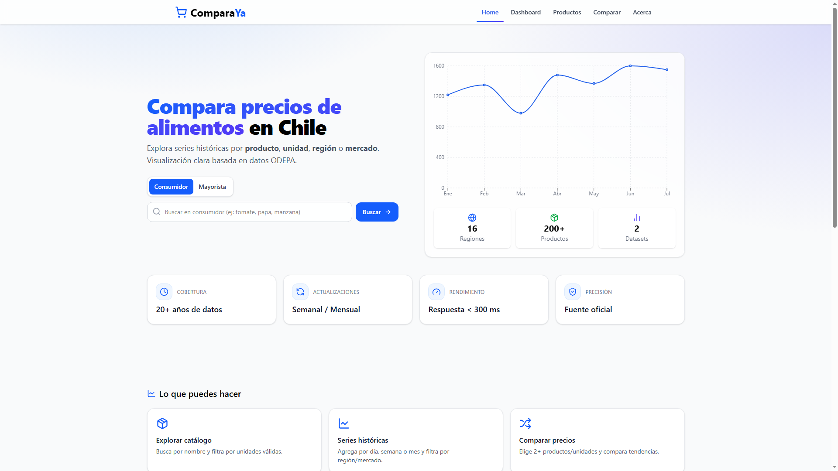

*Figura 2.1-2: Home — Hero, gráfico resumen y KPIs; buscador por dataset.*

• Debe mostrar tabs Consumidor/Mayorista y buscador con placeholder.

• Tiempo de respuesta habitual < 2 s al buscar.

• KPIs visibles (Regiones, Productos, Datasets).

## 7.3 Home (Desktop) — Cards y pasos

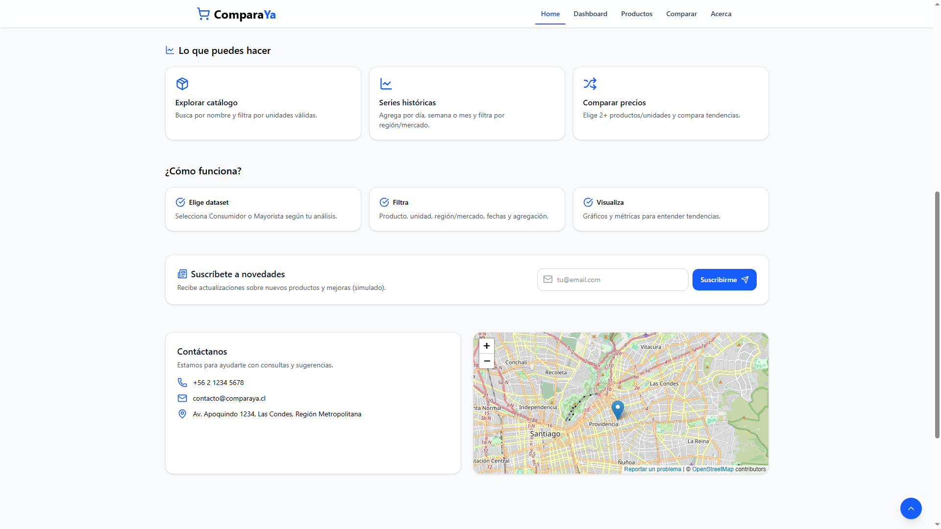

*Figura 2.1-3: Home — Cards de acciones (Explorar, Series, Comparar) y pasos del flujo.*

• Explica pasos: Elige dataset → Filtra → Visualiza.

• Campo de suscripción (simulado) sin envío real en MVP.

## 7.4 Home (Desktop) — Contacto y mapa

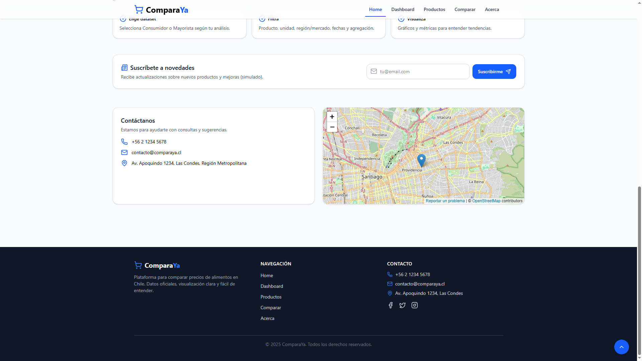

*Figura 2.1-4: Home — Sección de contacto con mapa y footer.*

• Datos de contacto visibles y coherentes con ERS.

• Footer con navegación secundaria.

## 7.5 Dashboard — Placeholder

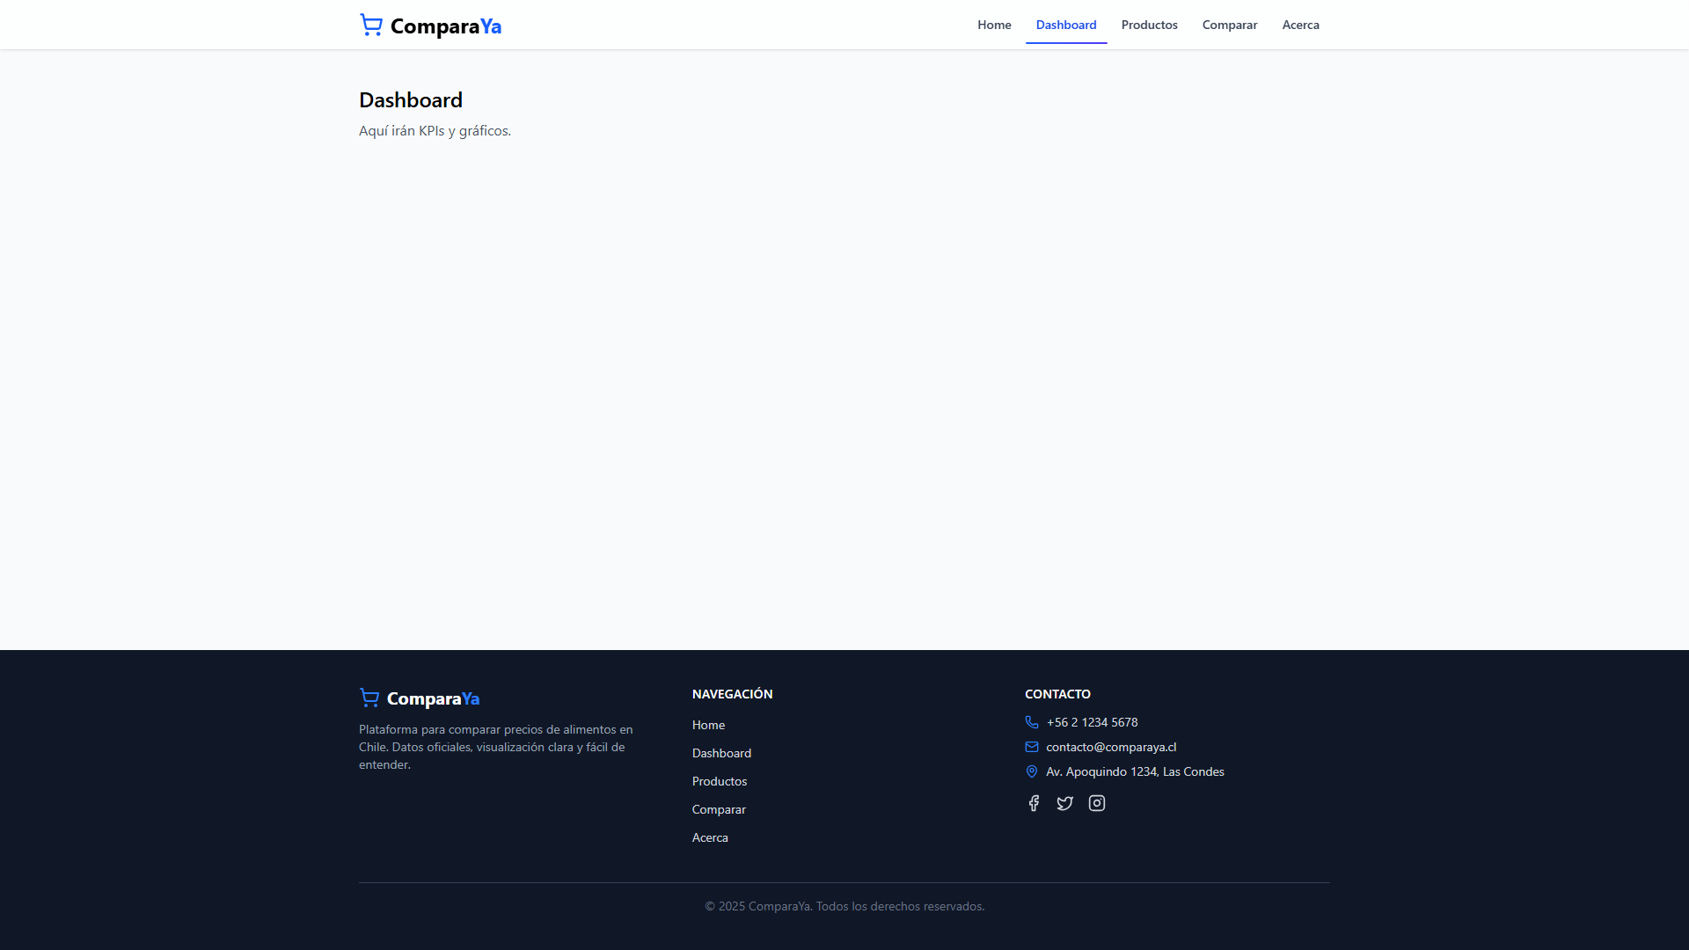

*Figura 2.1-5: Dashboard — Área para KPIs y gráficos (en construcción).*

• Se reservará espacio para: Precio promedio, variación %, min/máx y serie temporal.

• Cumplir RNF de rendimiento y estados vacíos.

## 7.6 Productos — Catálogo con filtros

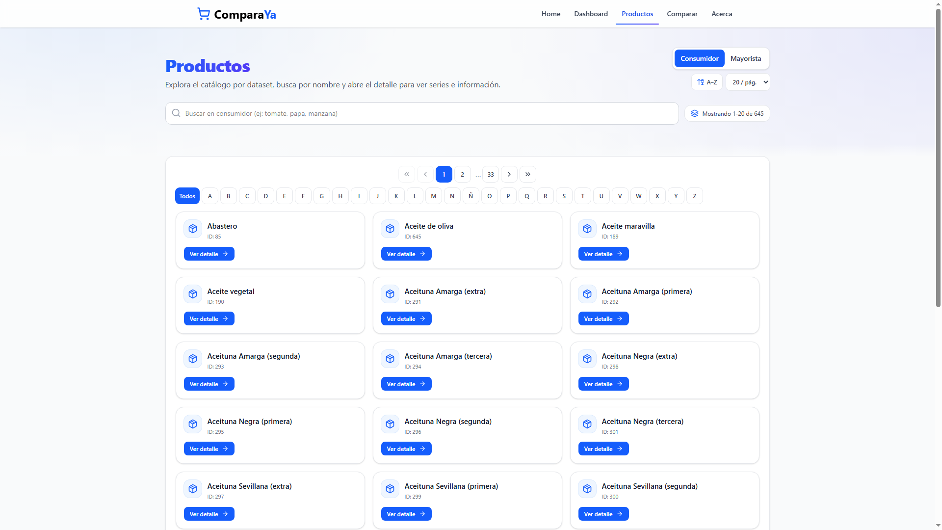

*Figura 2.1-6: Productos — Listado paginado, filtrado alfabético y dataset toggle.*

• Buscar por nombre, ordenar y paginar.

• Botón 'Ver detalle' abre modal/hoja de producto.

## 7.7 Producto — Detalle (modal)

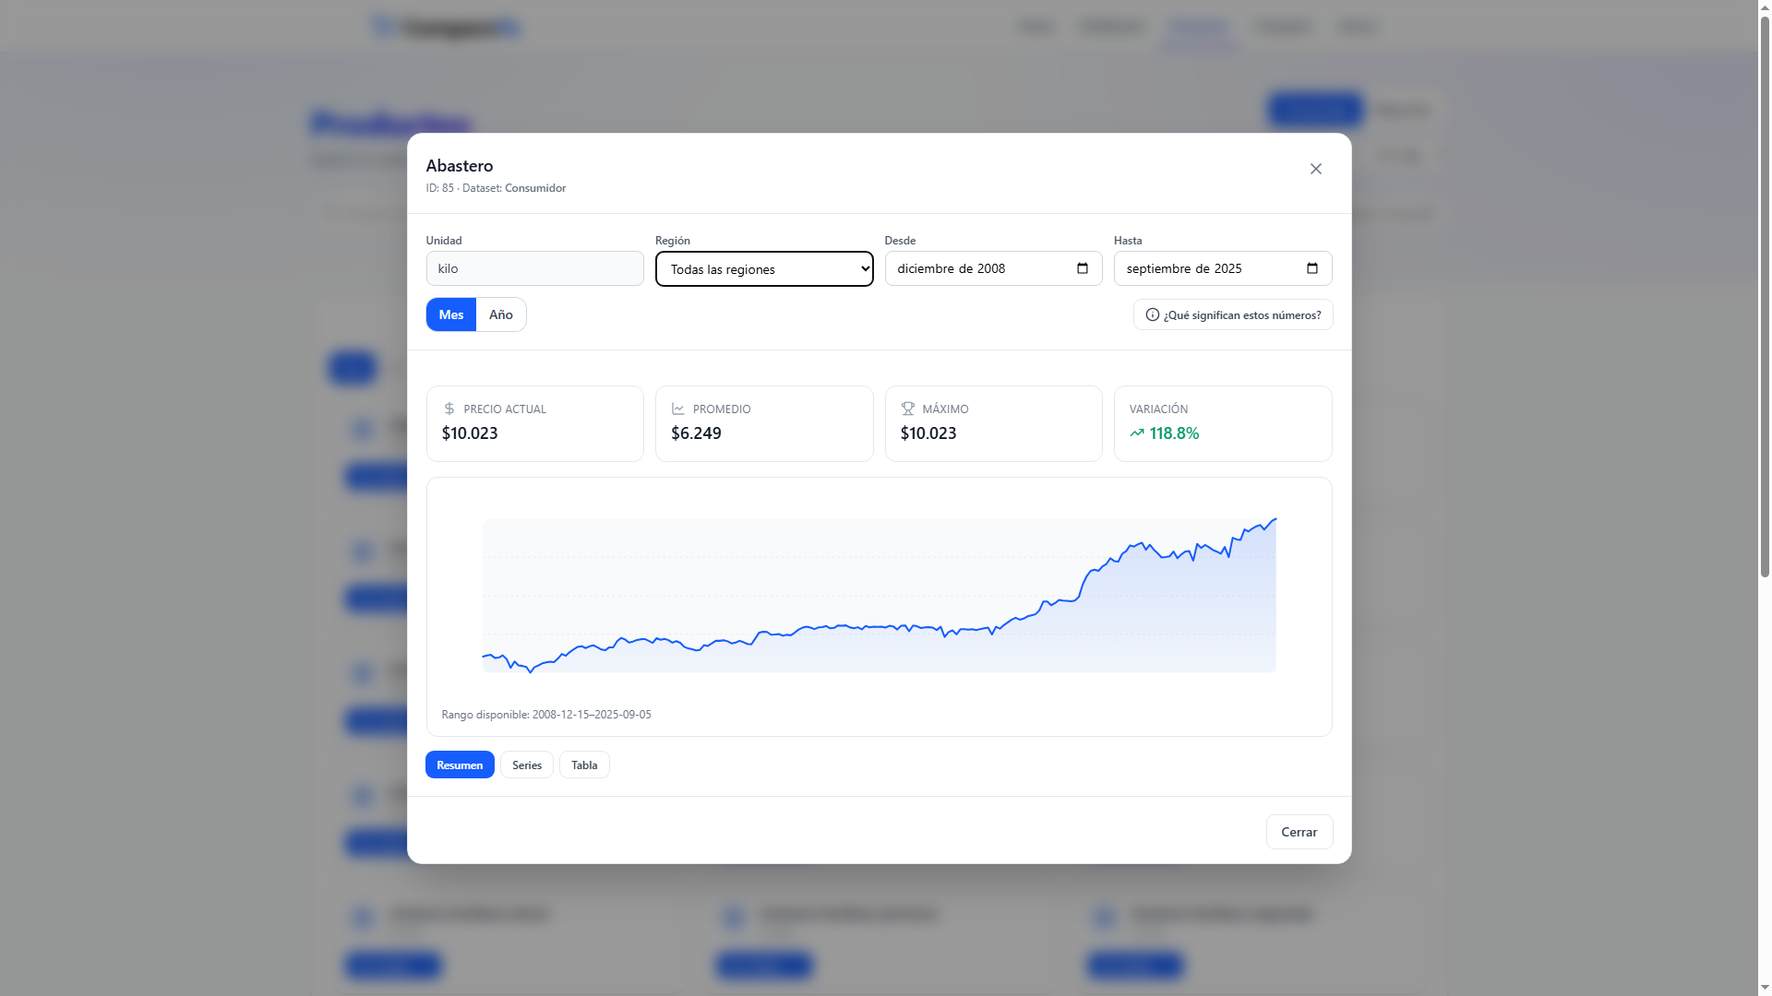

*Figura 2.1-7: Producto — Detalle con filtros (unidad, región, período) y KPIs.*

• Muestra serie temporal y KPIs (actual, promedio, máx, variación%).

• Indica 'Rango disponible' según dataset; tabs Resumen/Series/Tabla.

## 7.8 Comparar — Placeholder

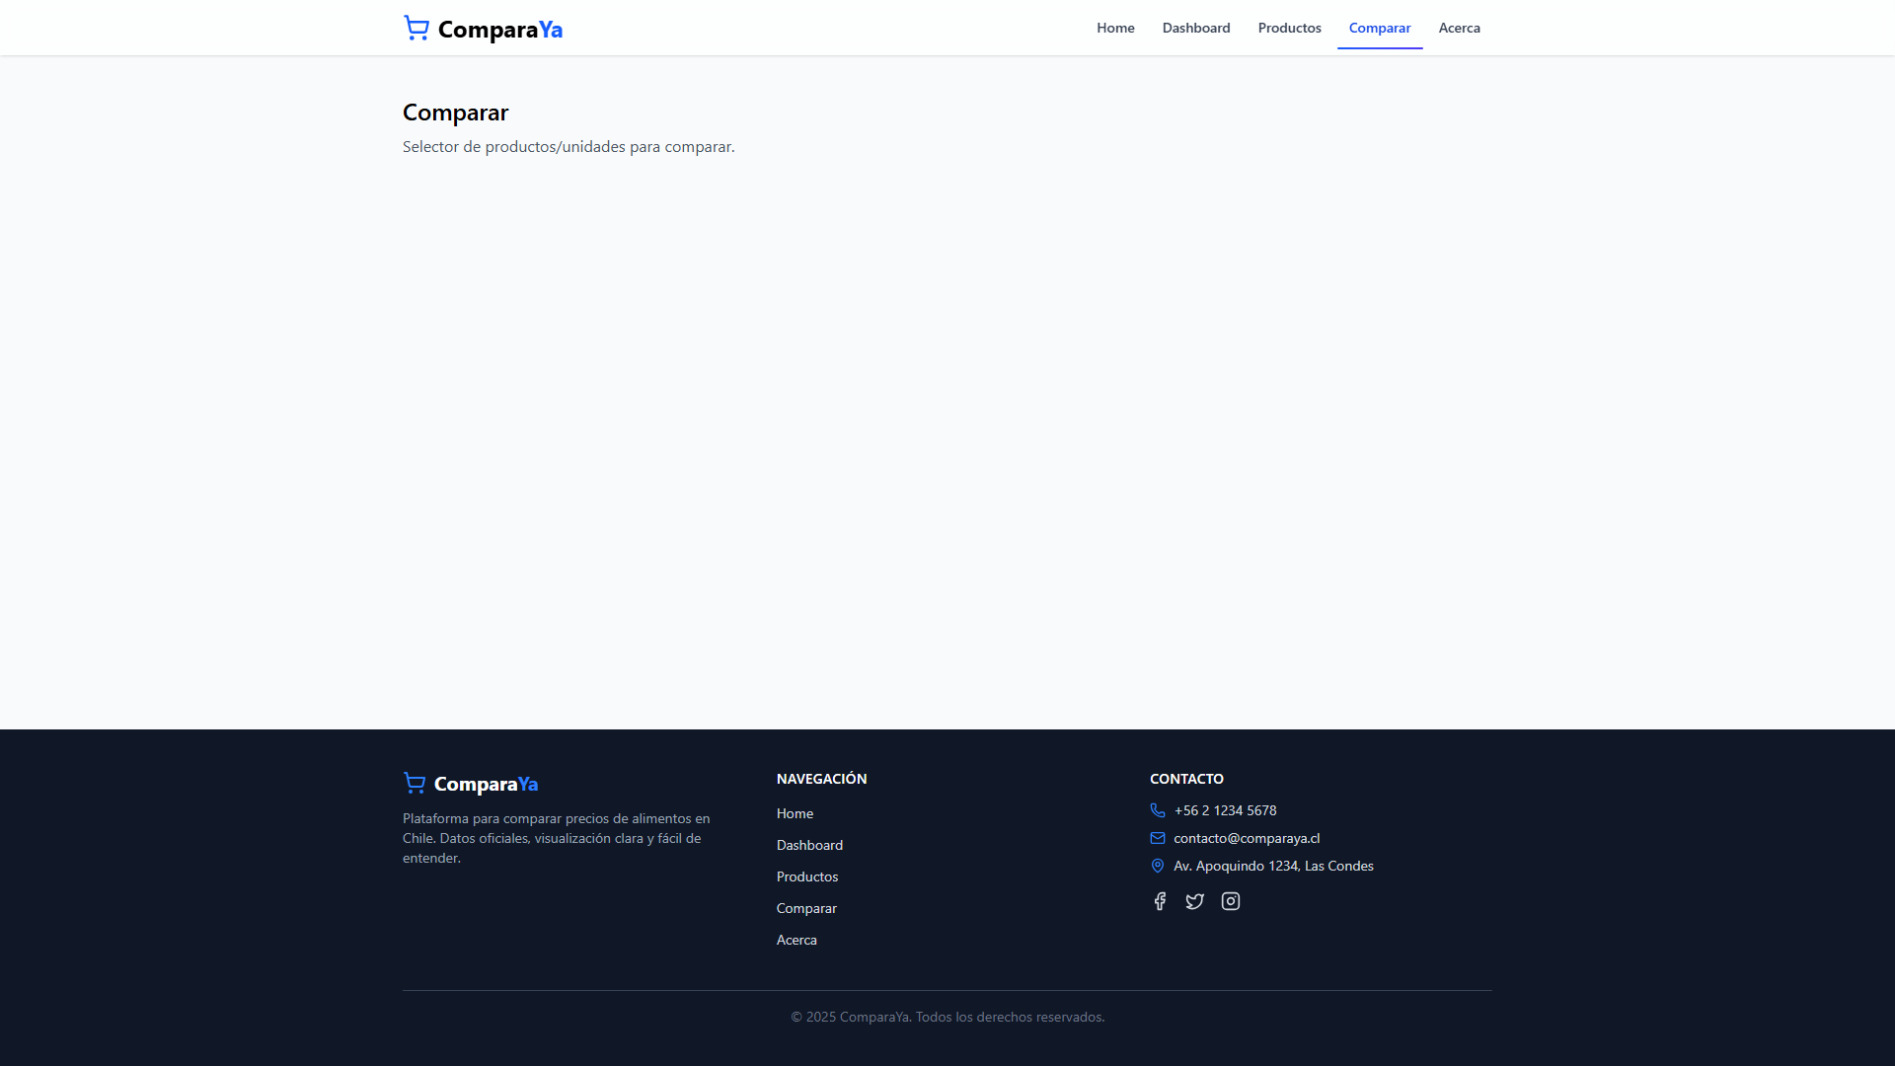

*Figura 2.1-8: Comparar — Selector de productos/unidades (en construcción).*

• Aplicará filtros comunes a ambos productos.

• Mostrará dos series superpuestas y tabla comparativa.

## 7.9 Acerca — Hero

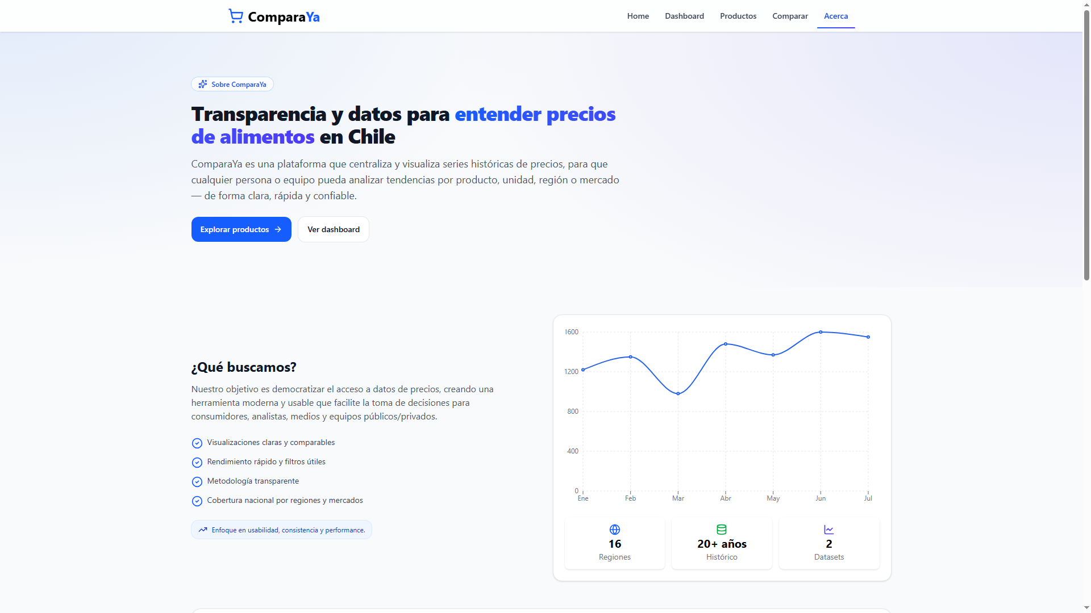

*Figura 2.1-9: Acerca — Presentación de objetivos y KPIs.*

• Accesos rápidos a Explorar productos y Ver dashboard.

• Gráfico contextual + KPIs inferiores.

## 7.10 Acerca — Contenido y metodología

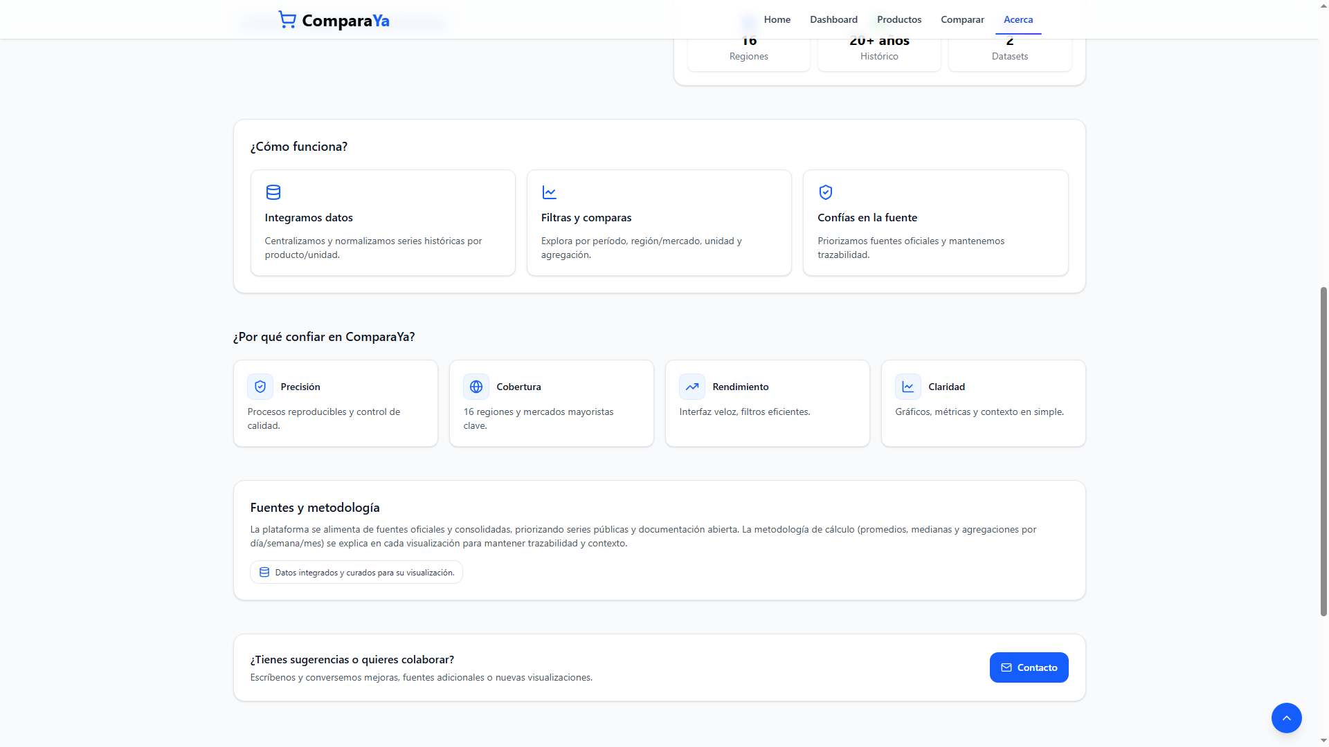

*Figura 2.1-10: Acerca — Cómo funciona, motivos y metodología.*

• Explica Integración, Filtros y Confianza en la fuente.

• Sección 'Fuentes y metodología' describe cálculo y trazabilidad.

## 7.11 Página 404

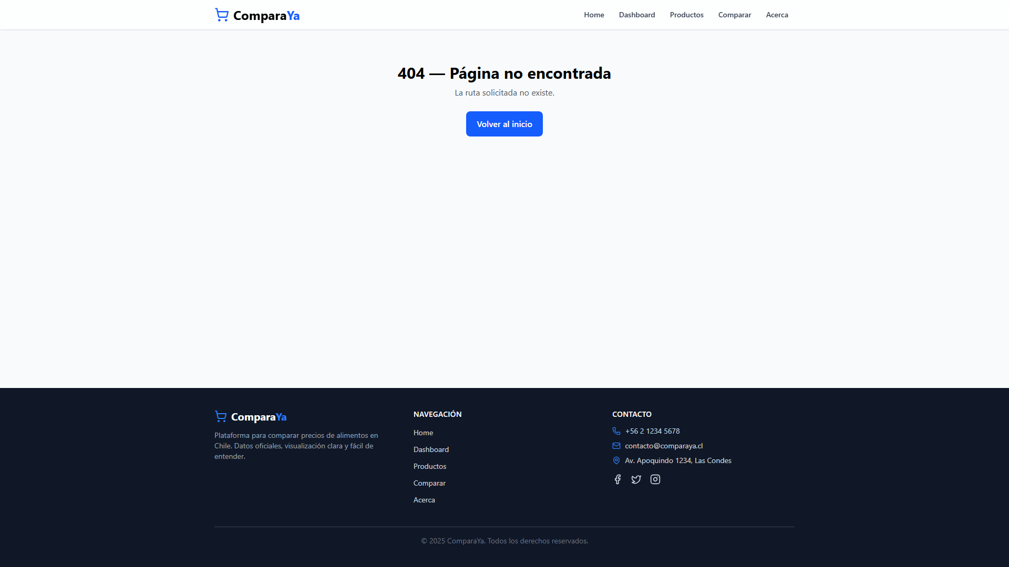

*Figura 2.1-11: 404 — Página no encontrada con CTA a inicio.*

• Estilo consistente; botón vuelve a Home.

• Cumple con manejo de rutas inexistentes.